48 horas con Pedro Casaldáliga, el teólogo de la Liberación que vive con los indígenas en la Amazonía
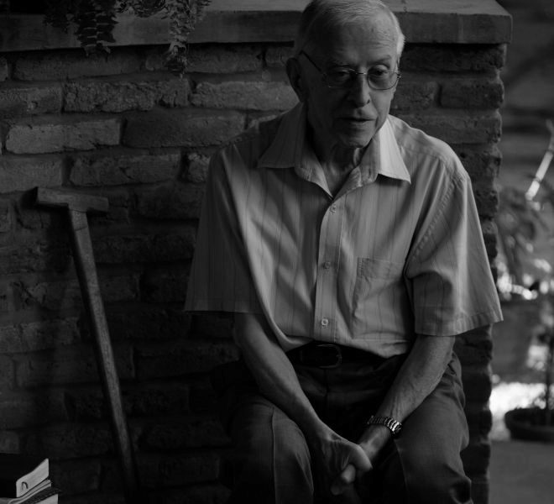
JOAN GUERRERO
Cuando cumple 90 años, con un párkinson que apenas le permite moverse y hablar, la periodista le acompaña a rezar
Sólo logra decir. "He hecho camino y aún me queda mucho", "Hay que cuidar de la memoria histórica" y "Sin amarras, sé libre"
Rodeado por la admiración que despierta, guarda sangre de monseñor Romero y un pedacito de cráneo de Ellacuría. Ambos, asesinados
El obispo Casaldáliga cambia el domicilio en Brasil tras recibir nuevas amenazas
Alérgico a la ostentación, a los don, a los señor y a cualquier fórmula de cortesía que indique jerarquía. Discreto en la formas -162 centímetros y un peso pluma- y en el fondo. Es de los que prefiere el estilo directo, mirar a los ojos, dar la mano con fuerza. A Pedro Casaldáliga no le gusta que le llamen obispo, ni monseñor, ni padre. Sólo Pedro.
Pero no se engañen, esas cinco letras con sus dos vocales y tres consonantes, cuando resuenan en São Félix do Araguaia, un pueblo amazónico del estado brasileño de Mato Grosso, dejan de ser un nombre y se convierten en una institución. En una forma de entender la vida, del lado de los que siempre pierden y enfrentándose a los que siempre ganan. Sin romanticismo ni buenas palabras. Con hechos, manchándose las manos.
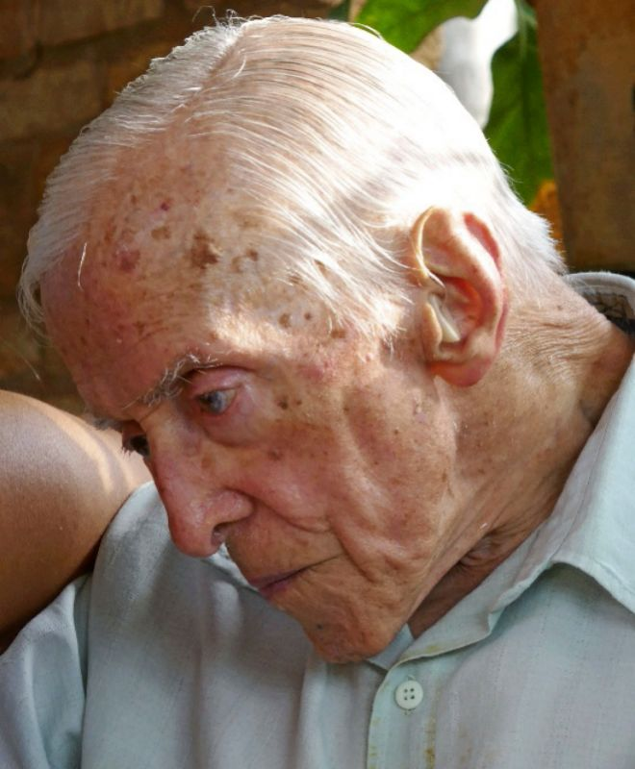
El padre Casaldáliga, esta semana en Brasil. AGNESE MARRA
No en vano pasó por 10 malarias, siete tiroteos, incontables amenazas de muerte y cinco intentos de expulsión del país. Vio cómo torturaban a sus compañeros, enterró a centenares de campesinos e indígenas y salvó la vida de otros tantos. Alfabetizó a adultos y niños, recuperó tierras para sus labradores, dio salud y educación a un lugar al que no llegaba el Estado, a esa «tierra sin ley» que recuerda el padre Saraiva, uno de los agustinos que todavía le acompaña.
Son las siete y cuarto de la mañana del martes. Quedan tres días para que Pedro Casaldáliga cumpla 90 años, y caravanas con fieles de todo Brasil están de camino para festejar la fecha. Hace apenas un mes cumplió otro aniversario, su medio siglo de vida en São Félix do Araguaia, el pueblo al que llegó como misionero, en el que se hizo obispo a regañadientes y donde hoy le llaman «el profeta vivo de los pobres». Casaldáliga y São Félix son dos caras de la misma moneda. Uña y carne. Aquí el padre claretiano pudo hacer sus tres pequeñas-grandes revoluciones: la eclesiástica, la popular y la humana. Puso en práctica la Teología de la Liberación y se centró en rescatar y dar apoyo a los excluidos más que en evangelizarlos. Colocó en el mapa una tierra perdida de Brasil y les dio nombre a las heridas de un país que son las mismas que las de su continente: la lucha por la tierra, la desigualdad, la justicia para unos pocos. Nunca más ha dejado São Félix porque el verbo abandonar no existe en el diccionario de este catalán e hijo de campesinos catalanes que todavía le pide a Diolice -su cocinera, que a veces hace de madre- pan con tomate para desayunar.

Comienza el rezo
A esas horas del día ya se sienten los 32 grados en el cuerpo. Apenas dos perros típicamente de pueblo -por ese gesto triste de pertenecer a todos y a nadie- ocupan la avenida Governador José Fragelli. En el número 1.310 la puerta está abierta. La casa del que fuera el primer obispo de la región no se distingue de la de sus vecinos. Entramos. El rezo va a comenzar.
El hombre que gesticulaba con los brazos bien abiertos y el dedo índice levantado está hecho hoy un ovillo en su silla de ruedas. Sus manos huesudas se abrazan y el anillo de madera de Tucum (que simboliza la causa indígena) con el que le nombraron obispo -renegó del de oro- destaca entre el blanco nieve de sus dedos. Su cabeza antes erguida, con ese gesto del que siempre busca algo, ahora se acuesta hacia la derecha. Sus ojos grandes como globos detrás de las gafas de miope miran curiosos, siguen buscando.
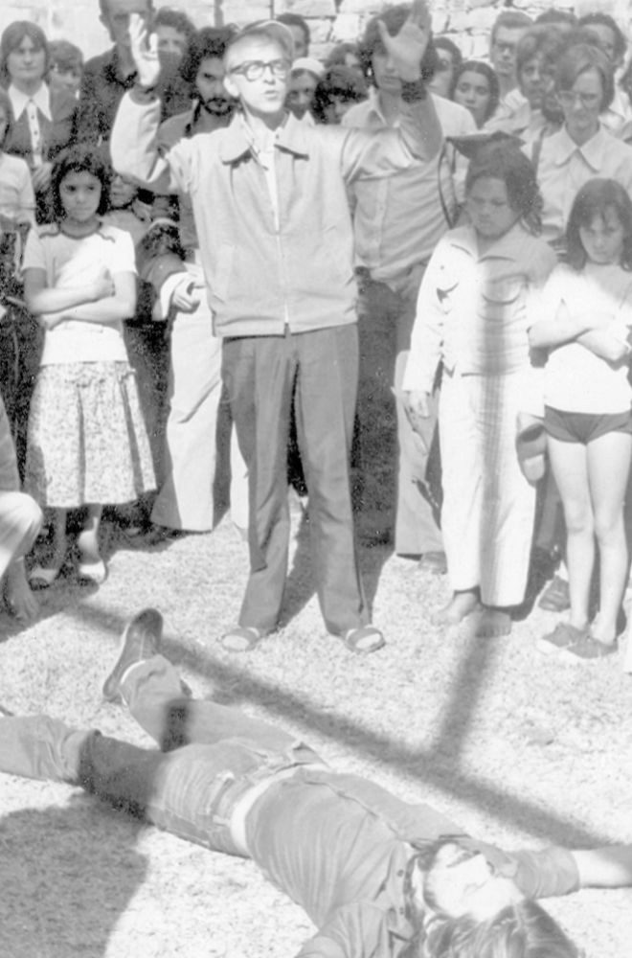
El padre Casaldáliga ante el cuerpo de un campesino.
Los temblores del párkinson que padece desde hace 10 años le han obligado a un silencio que sólo a veces consigue romper con pequeños gestos y escasísimas palabras. Casaldáliga es un saquito de huesos que cuando escucha la palabra «indio» se incorpora como si le llamaran a él. Si le hablan de España, se revuelve en la silla como para decir «me importa», y al nombrar «reforma agraria» -la pelea que le trajo a Brasil y por la que ha dado la vida- estira la mano y toma con fuerza el brazo de la periodista. A pesar de la cárcel en la que se ha convertido su cuerpo, este hombre que siempre tuvo el porte de un jockey de hipódromo y el estilo austero del misionero, todavía encuentra los atajos para decirnos eso de «no abandono».
Todos los días a la siete y media de la mañana, Pedro y los tres agustinos con los que vive rezan para recordar a los mártires de América Latina. Este martes 13 homenajean al sacerdote Francisco Soares, asesinado por defender a los pobres de Argentina. Ijaní, el indio karajá que cuida del religioso catalán, se pelea con los mosquitos que quieren posarse sobre la frente del obispo, que aunque hoy se ha levantado un poco dormido, consigue santiguarse y recitar el padrenuestro.
La capilla, al igual que el resto de la casa, es un museo de la memoria del continente americano. Una mesa de madera en el medio con un mantel rojo y verde de los indios mexicanos. Al fondo guarda dos reliquias especiales: un poco de sangre de monseñor Romero y un pedacito de cráneo de Ellacuría, ambos asesinados. En todos los rincones cuelgan recuerdos de luchas latinoamericanas: un afiche de la reunión de Pueblos Indígenas; un poema del propio Pedro contra el latifundio, otro pecado capital según el obispo; una cruz de paja con forma de campesino y carteles de la guerrilla sandinista nicaragüense: «La revolución más bonita y cristiana que jamás he visto», dijo en su día.
Ijaní, que le limpia, le ayuda con la comida, le levanta y le acuesta, nos dice que Pedro está lúcido pero que a veces le gusta vivir en el pasado. Así explica que de repente le pida que lo lleve a Santa Teresinha, aquel pueblo en el que se enfrentó por primera vez a terratenientes que tenían latifundios del tamaño de Asturias entera. También le dice que lo vista para ir al Centro Comunitario, el lugar en el que se hacían las reuniones de la Prelatura, donde organizaban el calendario de las próximas batallas. Después están esos días en los que quiere llamar a la Policía Federal, con quienes hablaba de vez en cuando para informarles de una nueva amenaza de muerte. Lleva toda la vida esquivándolas y la vejez y el párkinson no han frenado las ansias de venganza de sus enemigos.

Fueron a matarlo
En 2012 la Policía lo escondió durante dos meses porque los terratenientes de la región querían matarle por haber ayudado a los indios xavantes a recuperar sus tierras. Pero la puerta de José Fragelli 1.310 nunca dejó de estar abierta. Este martes y este miércoles le visitaron 11 personas entre fieles y vecinos. Dos caciques indígenas le pedían su bendición, cuatro fieles le acompañaron en el rezo del día y cinco mujeres indígenas llegaron a la hora del almuerzo para comer un poco de frijoles con arroz. «Toda la vida me ha dicho que si hay comida hay que darla, y yo obedezco», dice Diolice, la cocinera que aprendió a hacer tortilla de patatas para alegrar el día de Pedrinho, como le llama cariñosamente.
Pocos objetos pueden salvar la vida de un hombre y cambiar la de un pueblo. No exageramos si decimos que la Lexicon 80, una máquina de escribir que llegó en el 1969 a São Félix de Araguaia, consiguió ambos objetivos. Pedro Casaldáliga, tan espiritual como político, hizo de la escritura su forma de comunicarse con el mundo, su vehículo de denuncia y el espacio para dar rienda suelta a la poesía, el otro alimento que le ha mantenido vivo.
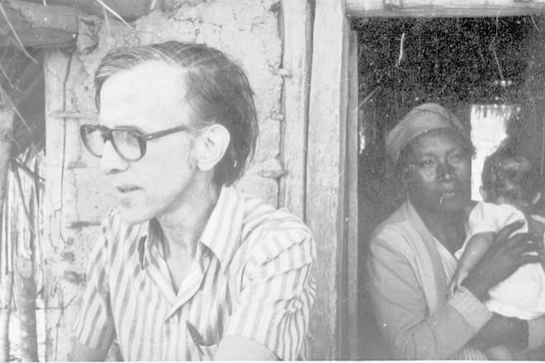
En una de sus visitas para conocer los problemas de los excluidos.
De esa Lexicon salió la polémica carta pastoral Una iglesia del Amazonas contra el latifundio y la marginación social que quiso publicar el mismo día en que se consagró como obispo, para que esos honores que poco le interesaban sirvieran al menos para dar publicidad a sus causas. Gracias a esa máquina de escribir se supo que en Brasil había trabajo esclavo, que los terratenientes robaban las tierras de los campesinos y que también los mataban y pedían sus orejas como prueba de muerte.
Contó Pedro que la dictadura militar de la época no sólo torturaba y asesinaba a guerrilleros, también tenía por víctimas a indios, sacerdotes y a cualquiera que osara rebelarse.
Gracias a esa Lexicon 80 decenas de jóvenes de todo Brasil decidieron trabajar con el «obispo que defiende a los vagos», como decía la portada del diario la Jornada de Brasilia. Ese fue el titular que leyó la estudiante de Derecho Maria José Souza, Zezé para los amigos, y que la hizo decidirse marchar a São Félix do Araguaia para conocer al misionero catalán. Lo mismo le pasó a Agueda Aparecida, que salió de Minas Gerais con su título de maestra para ayudar en la Prelatura de Araguaia. Fue así como el autor de El vuelo del quetzal: espiritualidad en Centroamérica y Sonetos neobíblicoshizo su revolución eclesiástica. Ni parroquias ni párrocos.
Los 150.000 kilómetros cuadrados que controlaba el obispado funcionaban en redes comunitarias con una Prelatura formada por agentes pastorales donde el voto del obispo valía tanto como el de la monja o el del laico: «Si había algún problema en un municipio nos enterábamos enseguida, nos reuníamos en asamblea debajo de ese árbol de mango -señala uno que está pegado a la capilla- y decidíamos qué hacer», nos cuenta Zezé, que se sienta todas las tardes al lado de Pedro a leerle durante una hora. «Hoy me ha hecho los comentarios irónicos de siempre», nos dijo el miércoles.

Pedro, el salvador
Maria do Carmo, una campesina de Porto Alegre del Norte que el miércoles de cenizas quiso hacer su visita anual al «obispo más bueno que haya conocido Brasil», dice que no puede olvidar cómo Pedro salvó la vida de su marido. Esta mujer negra, 69 años, analfabeta, cuenta que las gallinas eran las únicas que se ponían tristes cuando llegaba el obispo a su ciudad: «Sabían que las íbamos a cocinar porque no faltaba un plato de comida para recibirle», relata con un amago de sonrisa. A la maestra Agueda Aparecida se le llenan los ojos de lágrimas cuando acaba el rezo de la mañana: «Él cambió mi vida, me enseñó todos los valores que me sustentan, yo se los he pasado a mis hijos».
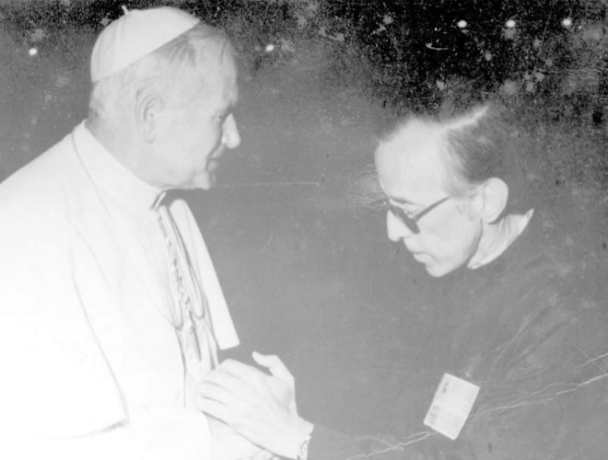
En Sao Félix do Araguaia con el Papa Juan Pablo II, quién cuestionó el talante revolucionario del padre español.
Zezé nos confiesa: «No es que Pedro me necesite, es que yo le necesito a él». Ya Diolice, la cocinera a la que el catalán acogió cuando su marido la había abandonado con cuatro niñas pequeñas, va más allá: «En la vida le agradezco a Dios y luego a Pedro». Él la alfabetizó, la cuidó y le permitió salir adelante. «Lo mínimo que puedo hacer es acompañarle hasta el último día».
Todas hablan de la constancia, de la perseverancia de su lucha, incluso en estos días. La tarde del miércoles, él mismo nos lo dijo: «He recorrido mucho camino, pero me queda por hacer». Eran las seis de la tarde, poco antes de la cena -la peor hora, dicen sus cuidadores-, pero ese día Pedro Casaldáliga tenía ganas de hablar y volvió a buscar la mano de la periodista: «Memoria, hay que cuidar de la memoria histórica», dijo y recostó la cabeza sobre su hombro. Al despedirnos, en medio de un abrazo, sus ojos como globos miraron fijamente y sus manos huesudas se movieron como un abanico: «Sin amarras, sé libre».

http://www.elmundo.es/cronica/2018/02/21/5a873cf7ca4741011c8b4697.html

